Министерство науки и высшего образования Российской Федерации

Федеральное государственное бюджетное образовательное

учреждение высшего образования

ТОМСКИЙ ГОСУДАРСТВЕННЫЙ УНИВЕРСИТЕТ

СИСТЕМ УПРАВЛЕНИЯ И РАДИОЭЛЕКТРОНИКИ (ТУСУР)

Кафедра компьютерных систем в управлении и проектировании (КСУП)

**РАЗРАБОТКА ПЛАГИНА «СВЕРЛО» ДЛЯ «КОМПАС-3D v18.1»**

Проект системы по лабораторному проекту

по дисциплине «ОСНОВЫ РАЗРАБОТКИ САПР»

«Построение сверла в системе КОМПАС-3D v18.1»

Выполнила:

студентка гр.587-2

______________Пилипенко П. С.

«___» _______________ 2021 г.

Руководитель:

к.т.н., доцент каф. КСУП

______________Калентьев А. А.

«___» _______________ 2021 г.

# 1 Описание САПР КОМПАС 3D

## Описание программы

Компас 3D – это система трёхмерного проектирования, используемая для конструирования трехмерных моделей. В его разработку входят объекты различного уровня сложности: от простых деталей и небольших сборных механизмов до инженерных сетей, высотных зданий, суперсовременных машин и высокоточных приборов.

Программа обеспечивает создание объемных ассоциативных моделей, как простейших предметов, так и сложных сборочных конструкций, содержащих стандартизированные и оригинальные элементы. Применяется при разработке технологической и конструкторской документации, ускоряет переход от составления проекта к непосредственному производству или строительству реального объекта.

Компас-3D содержит набор инструментов, упрощающих построение:

– поверхностей различных конфигураций;

– структурных элементов (ребер жесткости, отверстий, желобков и пр.);

– вспомогательных элементов (прямых и ломаных линий, спиралей и т.д.).

Компас распознает популярные форматы IGES, DWG, ACIS, STEP и DXF, которые используются для хранения трехмерных моделей, созданных в приложении, и облегчают взаимодействие между пользователями систем CAD, CAE и CAM [1].

## Описание API САПР КОМПАС 3D

API (англ. Application Programming Interface — программный интерфейс приложения) представляет собой совокупность различных инструментов, функций, реализованных в виде интерфейса для создания новых приложений, благодаря которому одна программа будет взаимодействовать с другой. API-технология предоставляет программисту набор процедур и функций для управления САПР, но не дает прямого доступа к свойствам и методам объектов внутри САПР.

Расчетный модуль помимо собственно расчетов должен выполнять следующие функции:

– подключение к КОМПАС 3D и загрузка в него параметрической сборки;

– получение текущих значений переменных деталей, входящих в сборку, названий деталей и названия самой сборки;

– изменение значений переменных, перестроение и сохранение модели.

Система КОМПАС в API 5 описывается интерфейсом KompasObject. Методы данного интерфейса реализуют наиболее общие функции работы с документами системы, системными настройками, файлами, а также дают возможность получить указатели на другие интерфейсы (интерфейсы динамического массива, работы с математическими функциями, библиотек моделей или фрагментов и различных структур параметров определенного типа) [2].

Главные методы данного интерфейса приведены в таблице 1.1.

Таблица 1.1 – Методы интерфейса KompasObject

|  |  |  |  |
| --- | --- | --- | --- |
| Метод | Тип входных данных | Тип выходных данных | Описание |
| ActiveDocument3D |  | указатель на интерфейс до­кумента трехмерной модели ksDocument3D | Дает возможность получить указатель на активный трехмерный документ |
| Document3D |  | указатель на интерфейс документа | Дает возможность получить указатель на интерфейс трехмерного |
| Продолжение таблицы 1.1 | | | |
|  |  | трехмерной модели ksDocument3D | документа (детали или сборку) |
| Visible |  |  | Свойство видимости приложения |
| Quit() |  |  | Метод для закрытия активного окна приложения КОМПАС |

Графические документы имеют собственный интерфейс – ksDocument2D, со своими специфическими свойствами и методами. С помощью функций, присутствующих в ksDocument2D, создаются изображения в эскизах трехмерных операций.

Методы этого интерфейса позволяют программно управлять (без выполнения трехмерных операций) трехмерным документом, как сборкой и ее компонентами, так и отдельной деталью. Наиболее используемые из них приведены в таблице 1.2.

Таблица 1.2 – Методы интерфейса ksDocument3D

|  |  |  |  |
| --- | --- | --- | --- |
| Метод | Тип входных данных | Тип выходных данных | Описание |
| Create | invisible-признак режима редактирования документа,  typeDoc-тип документа | TRUE - в случае успешного завершения | Дает возможность создать пустой документ (деталь или сборку) |
| GetPart(int type) | type – тип компонента из перечисления Типы компонентов |  | Получить указатель на интерфейс компонента в соответствии с заданным типом |
| GetObjParam |  |  | Позволяет |
| Продолжение таблицы 1.2 | | | |
|  |  |  | установить параметры объекта в структуру данных (по определенному типу параметров) |
| UpdateDocumentParam |  | TRUE – в случае успешного завершения | Позволяет обновить настройки документа |

Метод ksDocument3D::GetPart возвращает указатель на интерфейс детали или компонента сборки – ksPart. Свойства и методы этого интерфейса управляют состоянием компонентов сборки, они почти полностью дублируют команды контекстного меню и панели свойств, доступные пользователю при работе с тем или иным компонентом.

Некоторые методы приведены в таблице 1.3.

Таблица 1.3 – Методы интерфейса ksPart

|  |  |  |  |
| --- | --- | --- | --- |
| Метод | Тип входных данных | Тип выходных данных | Описание |
| BeginEdit |  | указатель на интерфейс эскиза ksDocument2D | Запускает режим редактирование компонента |
| EndEdit |  | TRUE - в случае успешного завершения | Закрывает режим редактирование компонента |
| GetPart | type - тип компонента | указатель на интерфейс компонента ksPart или IPart | Позволяет получить указатель на интерфейс компонента |
| Продолжение таблицы 1.3 | | | |
|  | objectTypе - тип объекта | указатель на интерфейс ksEntity или IEntity | Создает интерфейс нового трехмерного объекта и возвращает указатель на него |

## 1.3 Обзор аналогов

### 1.3.1 Валы и механические передачи 3D

Приложение предназначено для автоматизации проектирования и построения трехмерных моделей валов, втулок, элементов механических передач и различных конструктивных элементов в среде КОМПАС-3D.

Встроенные расчетные модули, каталоги материалов и стандартных изделий помогают инженеру создавать модели узлов и механизмов в кратчайшие сроки. Результаты проектировочных и прочностных расчетов могут быть представлены в виде отчетов и сохранены в любом удобном формате. Стандартные средства КОМПАС-График позволяют быстро оформить конструкторскую документацию в соответствии с требованиями нормативных документов.

С помощью средств приложения «Валы и механические передачи 3D**»** могут быть спроектированы следующие элементы механических передач: шестерни цилиндрические с внешним и внутренним зацеплением;

* шестерни цилиндрические винтовых эвольвентных передач;
* зубчатые рейки;
* шестерни конические с прямым зубом;
* шкивы клиноременных передач;
* звездочки приводных роликовых цепей;
* червяки и червячные колёса (цилиндрическая червячная передача);
* зубчатые глухие муфты.

Пользователям доступны геометрические и проектные расчеты, расчеты передач на прочность и долговечность, а также оптимизационные расчеты.

«Валы и механические передачи 3D. Дополнительный модуль» расширяет список проектируемых передач. К основному перечню элементов добавляются элементы следующих передач:

* конической передачи с круговыми зубьями;
* конической передачи с тангенциальными зубьями;
* червячной глобоидной передачи;
* зубчаторемённой передачи;
* зубчатой соединительной муфты;
* цевочной передачи.

Кроме того, средствами дополнительного модуля может быть выполнен восстановительный расчет цилиндрической передачи внешнего зацепления.

Другой дополнительный модуль «Часовые механизмы» предназначен для проектирования приборов времени.

Особенности работы с данным приложением следующие:

1. Возможность начать проектирование изделия с его 3D-модели или с чертежа.

2. Возможность оптимизационного проектирования.

3. Проектировать детали можно не только в соответствии с отечественной нормативной базой (ГОСТ, ОСТ), но и по стандартам других стран (AGMA, ASA, DIN, ISO, JIS, GBT).

1. При проектировании зубчаторемённых и клиноременных шкивов ремень можно выбрать как по отечественным стандартам, так и по каталогам компании Optibelt (Германия).
2. 2D-профили зубчатых венцов и генерируемые 3D-модели абсолютно правильны и геометрически корректны. Они безо всяких ограничений могут быть использованы при создании программ для станков с ЧПУ [3].

# 2 Описание предметов проектирования

Предметом данного проектирование является сверло спиральное.

Сверло – режущий инструмент, который фиксируется в патроне дрели или станке, предназначенный для сверления отверстий в различных материалах.

Сверло состоит из двух основных частей: корпус и хвостовик.

Корпус – часть сверла от хвостовика до вершины режущей кромки. На данной модели эту часть занимает рабочая часть (l) и шейка – часть корпуса с уменьшенным диаметром (d).

В свою очередь хвостовик – часть сверла, предназначенная для закрепления и передачи крутящего момента. На данной модели в эту часть входит лапка – плоский конец конического хвостовика, предназначенный для крепления в прорези переходной втулки (а).

Параметры спирального сверла:

– Длина сверла L (от 3 до 145 мм);

­­– Длина рабочей части l (от 10 до 30 мм);

– Диаметр сверла D (от 0,25 до 22 мм);

– Длина лапки a (от 0 до 22 мм);

– Ширина лапки b (от 0 до 22 мм);

– Ширина шейки c (от 0 до 14 мм);

– Длина шейки d (от 0 до 10 мм).

Параметры имеют следующие зависимости:

1. D > c;

2. D > b;

3. L > l;

4. L – (l + a + d) > 5 мм.

На рисунке 2.1 представлен чертеж сверла с указанными параметрами.

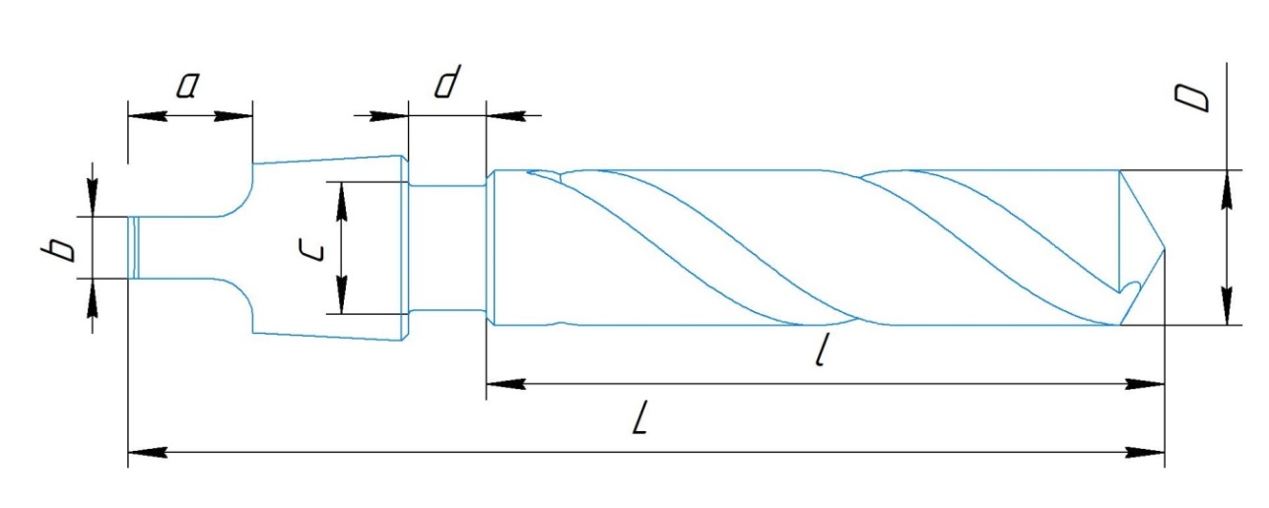

Рисунок 2.1 – 2D чертеж сверла

# Диаграмма классов

Диаграмма классов описывает типы классов системы и различного рода статические связи, которые существуют между ними. На диаграммах классов изображаются также свойства классов, операции классов и ограничения, которые накладываются на связи между классами [4].

Диаграмма классов для плагина изображена на рисунке 3.1.

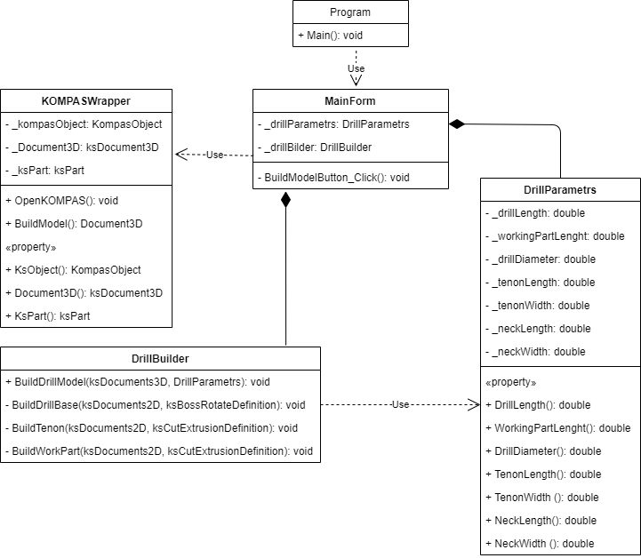

Рисунок 3.1 – UML-диаграмма классов

# 4 Макет пользовательского интерфейса

Пользовательский интерфейс представляет собой форму для ввода параметров. На форме присутствует чертеж для демонстрации параметров на детали, поля для ввода пользовательских значений и прописанные ограничения для этих параметров.

Пользователю разрешено вводить в поля только числа, количество которых установлено в зависимости от диапазона значений.

После заполнения всех полей и при нажатии на кнопку «Построить 3D-модель сверла», проводиться проверка зависимых параметров и, если все условия соблюдены, строиться 3D-модель сверла по параметрам в заполненных полях. Иначе поле или поля с ошибками подсвечиваются и выводится сообщение об ошибке.

На рисунке 4.1 представлен макет пользовательского интерфейса.

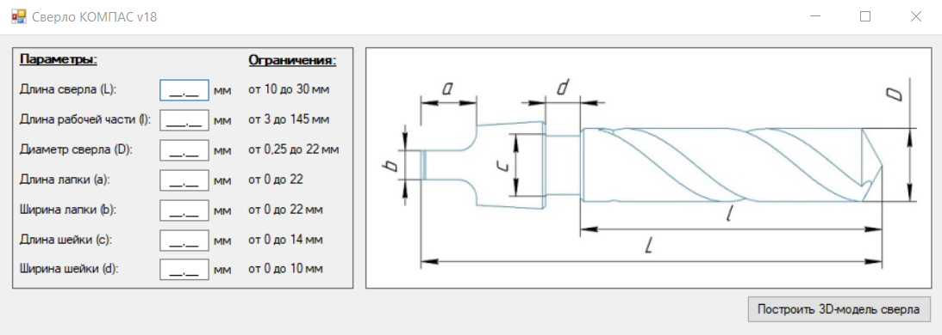

Рисунок 4.1 – Макет пользовательского интерфейса для плагина сверла

Обработка ошибок производится следующим образом. Если при вводе определенного параметра был допущен выход за границы диапазона допустимых значений, то поле становится цветным, а рядом с ним отображается подсказка об ошибке (toolTip), как продемонстрированно на рисунке 4.2

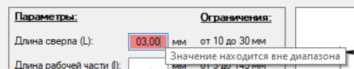

Рисунок 4.2 – Пример обработки ошибки в отдельном поле

При нажатии на кнопку «Построить» будет производиться повторная проверка полей, подсвечиваться поля с ошибками или незаполненные поля и рядом с ней будет отображается подсказка об ошибке.

Результат показан на рисунке 4.3.

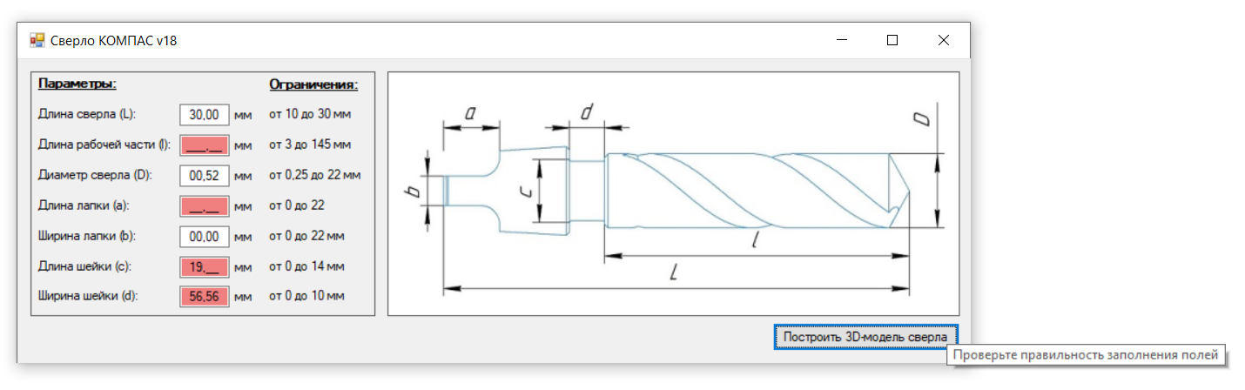

Рисунок 4.3 – Пример обработки ошибки при нажатии на кнопку

# Список использованных источников

1. Большаков В. П. Создание трехмерных моделей и конструкторской документации в системе КОМПАС-3D / В. П. Большаков. – СПб. БХВ-Петербург, 2010. – 496 с.

2. Кидрук М. И. КОМПАС-3D V10 на 100 % (+CD) / М. И. Кидрук. ­– СПб.: Питер, 2009. – 560 с.

3. КОМПАС-3D Home: Дистанционное обучение [Электронный ресурс]. – Режим доступа: https://kompas.ru (дата обращения 13.03.2021)

4. ПРОЕКТИРОВАНИЕ ДИАГРАММЫ КЛАССОВ UML [Электронный ресурс]. – Режим доступа: https://nationalteam.worldskills.ru/skills/proektirovanie-diagrammy-klassov-uml-class-diagram/ (дата обращения 20.03.2021)